Presseaussendung
14.02.2011

Steirische Jugendschach Olympiade - Vorschau

Am 15. Und 16. Februar findet in Gratwein die 16. Steirische Jugendschach Olympiade statt. Ausgetragen werden die Schnellschach-Landesmeisterschaften sowie der Landesbewerb der Schülerliga. Die Siegerteams (Oberstufe, Unterstufe, Volksschule, Mädchen) qualifizieren sich für das Bundesfinale.

Ausschreibung und weitere Informationen siehe: http://jugendschach.chess.at

Landesliga

Fürstenfeld baut mit einem 6:2 Sieg gegen ersatzgeschwächte Frauentaler die Führung weiter aus, da die Schachfreunde und Austria je einen Punkt abgeben. Hinter dem überlegenen Leader schiebt sich das Feld aber immer mehr zusammen. Nur drei Punkte trennen den Zweiten vom Zehnten.

Zwei klare Siege, zwei knappe Siege und zwei umkämpfte Unentschieden bringt die siebente Runde der steirischen Landesliga. Kantersiege im Ausmaß von 6:2 gelingen Fürstenfeld und Trofaiach/Niklasdorf.

Fürstenfeld geigt auch gegen Frauental weiter groß auf. Wirklich schwierig haben es ihnen die Südsteirer aber nicht gemacht. Sie treten die Reise zum Tabellenführer stark ersatzgeschwächt an. Das Thema Wiederaufstieg hat sich damit wohl erledigt. Siege für Fürstenfeld feiern Christoph Rabel, die Hatzl-Brüder Stefan und Johannes und der Jugendspieler Michael Tölly. Den erwarteten Pflichtsieg feiert Trofaiach/Niklasdorf gegen Kindberg/Mürzzuschlag. Trofaiach bleibt zwar auf Rang 10 in der Tabelle, die Chancen für den Klassenerhalt stehen nun aber gut.

Knappe 4,5:3,5 Sieg gelingen Hartberg gegen Feldbach/Kirchberg und Maschinenhof/Horn gegen Leoben. Die Spielgemeinschaft Krieglach/Ratten verdankt den Sieg gegen die hoch eingeschätzten Montanstädter Siegen ihrer Spitzenbretter Gabor Kovacs und Christopher Schwarhofer gegen Marco Dietmayer-Kräutler und Karl-Heinz Schein. Hartberg kann geschickt ausnützen, dass Feldbach/Kirchberg mit Herwig Pilaj und Robert Nuster zwei Stammspieler fehlen. Attila Kiss, Erich Fassl und Josef Buchegger siegen für die Oststeirer, die Sieg von Alois Gutmann und Elias Hajek sind für die Südsteirer zu wenig.

Hartumkämpfte 4:4 Unentschieden liefern sich die Schachfreunde mit Weiz und Semriach mit Austria. Semriach verdient sich damit einen ersten Punkt. Die anderen drei Teams sichern ihre Platzierungen von Rang zwei bis vier. Richtig feiern wird keiner von ihnen, könnte der Platz an der „Sonne“ durchaus trügerisch sein. Nach dieser Runde trennen die zweitplatzierten Schachfreunde vom abstiegsbedrohten zehnten Platz nämlich nur drei Punkte. Zum Vergleich. Fürstenfeld liegt bereits fünf Punkte voran und Semriach fünf Punkte hinter Trofaiach. Dazwischen trennen neun Teams nur drei Punkte. Für sie gilt: Vom Vizemeister bis zum Abstieg ist alles möglich in den verbleibenden vier Runden.

7. Runde am 12.02.2011 um 15.00
Nr. | Team | Team | Erg. | : | Erg.
1 | TSV Hartberg | SPG Feldbach/Kirchberg | 4½ | : | 3½
2 | Holz Dohr Semriach | ESV ASKÖ Austria Graz | 4 | : | 4
3 | SG Alpine RAIBA Trofaiach/Niklasdorf | SPG Kindberg/Phönix Mürzzuschlag | 6 | : | 2
4 | Sparkasse Fürstenfeld | Frauental | 6 | : | 2
5 | Schachfreunde Graz | Weiz | 4 | : | 4
6 | SPG Maschinenhof/Horn | Leoben | 4½ | : | 3½

Tabelle
Rg. | Team | Anz | + | = | - | Wtg1 | Wtg2
1 | Sparkasse Fürstenfeld | 7 | 7 | 0 | 0 | 14 | 37,5
2 | Schachfreunde Graz | 7 | 4 | 1 | 2 | 9 | 33,5
3 | ESV ASKÖ Austria Graz | 7 | 3 | 3 | 1 | 9 | 30,5
4 | Weiz | 7 | 2 | 4 | 1 | 8 | 30
5 | SPG Feldbach/Kirchberg | 7 | 4 | 0 | 3 | 8 | 28,5
6 | SPG Maschinenhof/Horn | 7 | 3 | 2 | 2 | 8 | 27
7 | Frauental | 7 | 2 | 3 | 2 | 7 | 28,5
8 | Leoben | 7 | 2 | 3 | 2 | 7 | 28,5
9 | TSV Hartberg | 7 | 3 | 1 | 3 | 7 | 26,5
10 | SG Alpine RAIBA Trofaiach/Niklasdorf | 7 | 3 | 0 | 4 | 6 | 27,5
11 | Holz Dohr Semriach | 7 | 0 | 1 | 6 | 1 | 21
12 | SPG Kindberg/Phönix Mürzzuschlag | 7 | 0 | 0 | 7 | 0 | 17

Leoben gewinnt erstmals Obersteirische Jugendliga
(Bericht: Arno Martetschläger)

An einem spannenden Schlusstag setzte sich Elo-Favorit Leoben 1 mit Robert Rauchlahner, Daniel Teichert sowie Leopold und Alexander Schein in der „Obersteirischen Jugendliga“ durch und gewann letztendlich klar vor Irdning/Schladming und Trofaiach/Niklasdorf 1.

Entscheidend war dabei die erste Runde am Schlusstag, in der die Montanstädter auf die Nachbarn aus Trofaiach trafen. Nach einer Niederlage von Alexander Schein gegen Lukas Schieder und einem Sieg von Daniel Teichert gegen Hao Hao Ying schien das Pendel zu Gunstens Trofaiachs auszuschlagen, da Benjamin Stiegler gegen Leopold Schein auf Gewinn stand. Schein schaffte es aber die Partie noch zu drehen, sodass ein Remis am Spitzenbrett zwischen Robert Rauchlahner und Matthias Duller den Sieg für Leoben sicherstellte.

Da sich in den letzten beiden Runden die Favoriten mit klaren Siegen durchsetzten, konnte Irdning/Schladming mit Emil Suess, Khan Do Quoc, Thomas Hofer und Nico Lang in der Drittwertung den zweiten Platz vor Trofaiach/Niklasdorf erobern. Auf den weiteren Plätzen folgen Kindberg/Mürz, Ratten/Krieglach, Trofaiach/Niklasdorf 2, die drei Fohnsdorfer Mannschaften und Leoben 2. Insgesamt wurden 55 Spielerinnen und Spieler eingesetzt, wobei der jüngste Stefan Martetschläger aus Fohnsdorf 7 Jahre ist. Die erfolgreichsten Spieler waren Daniel Teichert (Leoben) und Lukas Schider (Trofaiach/Niklasdorf 1) mit 8,5 Punkten – bestes Mädchen Jacqueline Krempel und Karin Baumgartner (beide Fohnsdorf) mit 4,5 Punkten.

Endstand
Rg. | Mannschaft | 1 | 2 | 3 | 4 | 5 | 6 | 7 | 8 | 9 | 10 | MP | Pkt.
1 | Leoben 1 | * | 4 | 2½ | 3 | 2 | 4 | 3 | 4 | 4 | 4 | 17 | 30½
2 | Irdning/Schladming | 0 | * | 2½ | 1½ | 3 | 4 | 3½ | 4 | 4 | 4 | 14 | 26½
3 | Trofaiach/Niklasdorf 1 | 1½ | 1½ | * | 3 | 3 | 4 | 3 | 2½ | 4 | 4 | 14 | 26½
4 | Kindberg/Mürz | 1 | 2½ | 1 | * | 2½ | 2 | 3 | 3½ | 1 | 4 | 11 | 20½
5 | Ratten/Krieglach | 2 | 1 | 1 | 1½ | * | 2 | 2 | 2 | 3 | 3 | 8 | 17½
6 | Trofaiach/Niklasdorf 2 | 0 | 0 | 0 | 2 | 2 | * | 2½ | 2 | 3 | 2 | 8 | 13½
7 | Fohnsdorf 1 | 1 | ½ | 1 | 1 | 2 | 1½ | * | 3 | 3 | 4 | 7 | 17
8 | Fohnsdorf 2 | 0 | 0 | 1½ | ½ | 2 | 2 | 1 | * | 3½ | 4 | 6 | 14½
9 | Fohnsdorf 3 | 0 | 0 | 0 | 3 | 1 | 1 | 1 | ½ | * | 3 | 4 | 9½
10 | Leoben 2 | 0 | 0 | 0 | 0 | 1 | 2 | 0 | 0 | 1 | * | 1 | 4

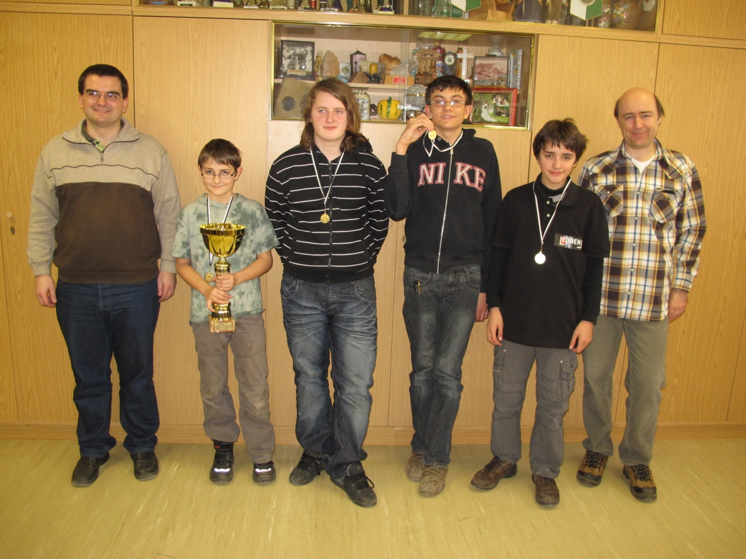
Siegreiche Leobner

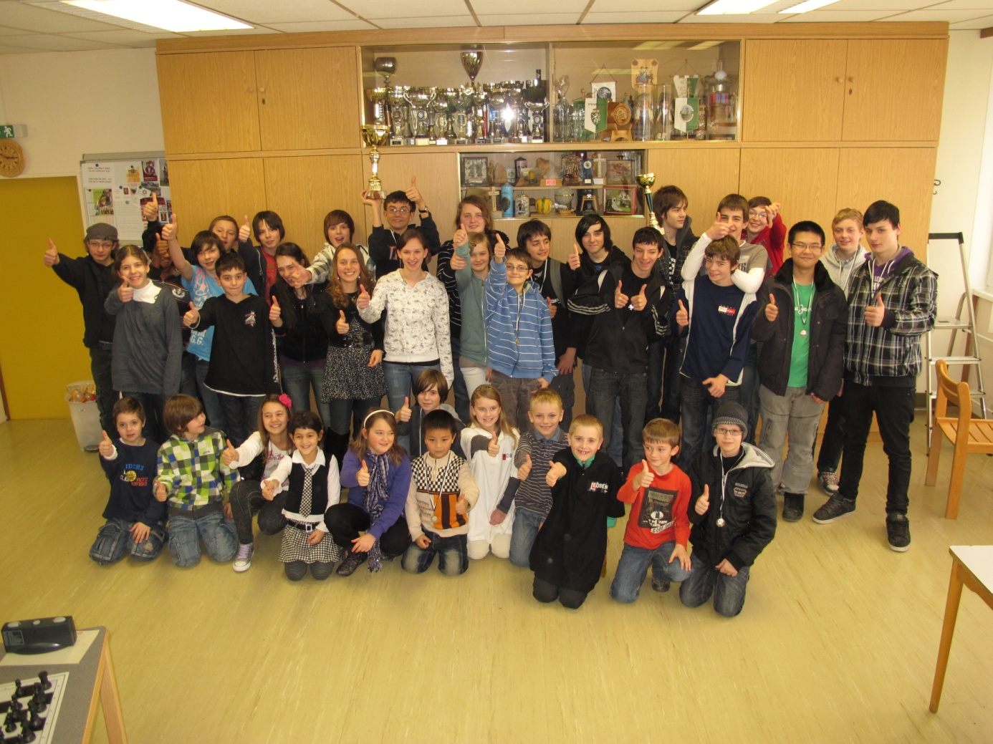
Alle Teilnehmer/innen

Steirischer Cup - Vorrunde
(Bericht: Anton Schmedler)

Die Ergebnisse der Vorrunde, die Mannschaften die Rot umrahmt sind, steigen
in die 2. Runde (1/8-Finale) auf. Dazu kommen Postsportverein, Styria Graz, Weiz (1) und Irdning, diese Mannschaften hatten ein Freilos!

1. Runde am 13.02.2011 um 15 Uhr
Nr. | Team | Team | Erg. | : | Erg.
1 | G03 Königsgambit Graz (1)* | N10 Kapfenberg | 2 | : | 2
2 | G04 Königsgambit Graz (2)* | G08 Schachfreunde Graz (1) | ½ | : | 3½
3 | N07 Spg. Schwarz_Weiß | G05 Straßenbahn Graz | 1½ | : | 2½
4 | G06 Gratkorn | N06 Spg. Maschinenhof_Horn | 1 | : | 3
5 | G07 Holz Dohr Semriach | S03 Spg. Feldbach_Kirchberg (1) | 1 | : | 3
6 | G09 Schachfreunde Graz (2) | N02 Spg. Liezen_Admont | 3 | : | 1
7 | N03 Rottenmann | N09 Spg. Kindberg_Mürz | 2½ | : | 1½
8 | N05 Eisenerz* | S06 Fürstenfeld | 1 | : | 3
9 | S04 Spg. Feldbach_Kirchberg (2) | N08 Leoben | 2 | : | 2
10 | S07 Bad Gleichenberg* | NO4 Spg. Norske Skog Atus Bruck | ½ | : | 3½
11 | S02 Weiz (2) | S09 SV Gamlitz | 1½ | : | 2½
12 | S05 Schachgesellschaft Stainz* | S08 Bärnbach | 1½ | : | 2½

Da ich wie im Vorjahr auf die Aussendung eines Spielberichtes verzichte, finden Sie alle
Einzelergebnisse und Auslosungen auf Chess Results unter folgenden Link:
http://chess-results.com/tnr42823.aspx?lan=0

Die Auslosung für die nächste Runde ergab folgende Paarungen, Endtermin ist der 27. März, 15 Uhr

2. Runde am 27.03.2011 um 15 Uhr
Nr. | Team | Team | Erg. | : | Erg.
1 | S06 Fürstenfeld | G08 Schachfreunde Graz (1) |  | :
2 | NO4 Spg. Norske Skog Atus Bruck | G09 Schachfreunde Graz (2) |  | :
3 | N06 Spg. Maschinenhof_Horn | S09 SV Gamlitz |  | :
4 | S03 Spg. Feldbach_Kirchberg (1) | G02 Styria Graz |  | :
5 | N10 Kapfenberg | S08 Bärnbach |  | :
6 | N03 Rottenmann | G01 Postsportverein Graz |  | :
7 | G05 Straßenbahn Graz | N01 Irdning |  | :
8 | S04 Spg. Feldbach_Kirchberg (2) | S01 Weiz (1) |  | :

Termine

Steirische Turniere siehe http://styria.chess.at
Bundesweite Turniere siehe http://www.chess.at
Europäische Turniere siehe http://www.europechess.net
Weltweite Turniere siehe http://www.fide.com

